第七讲 中华文明的觉醒与探索——民国后期(1919～1949年)
必备知识清晰化
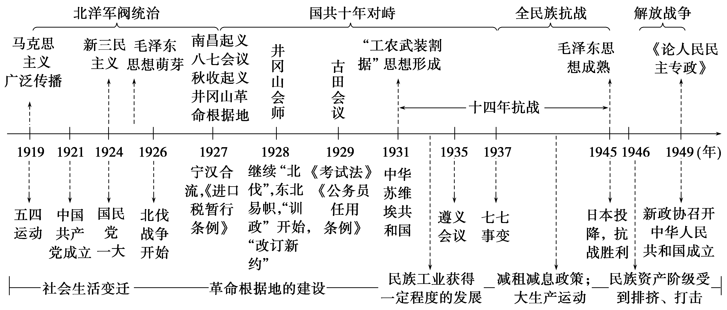

中外历史纲要 | 选择性必修
一、五四运动与中国共产党的诞生  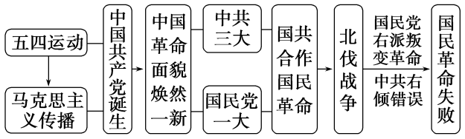  二、南京国民政府的统治和中国共产党开辟革命新道路  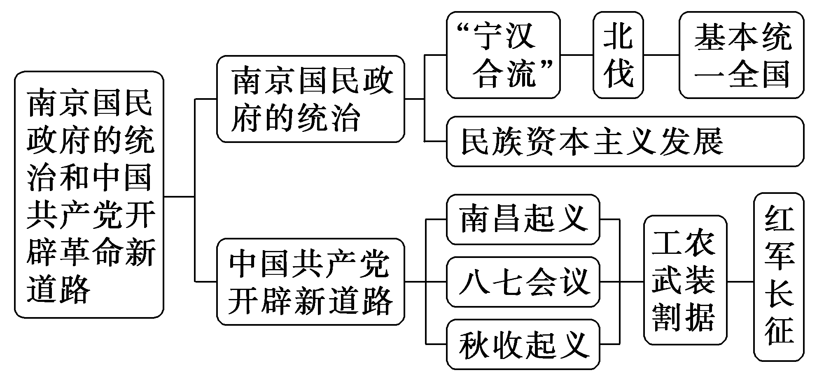  三、中华民族的抗日战争 | 【国家制度与社会治理】  1．国家政治制度的演变  (1)国民党的“训政”和“宪政”：1928年，国民党开始“训政”；1948年建立“总统府”，取代国民政府。  (2)中国共产党在根据地和解放区的制度探索；国共十年对峙时期建立人民革命政权；抗日战争时期建立抗日民主政权；解放战争时期建立军政委员会，为新中国政权建设奠定基础。  2．南京国民政府时期的选官制度  以北洋政府时期的文官制度为基础，以孙中山的文官考试思想为指导，允许女子参加考试。但是，实施过程中漏洞百出。  3．国家经济制度的演变  (1)货币政策：①1935年，国民党政府实行法币改革；1948年再次进行币制改革，最终失败。②人民币的发行：1948年中国人民银行统一发行人民币。  (2)关税制度演变：①1927年，南京国民政府宣布关税自主，实行“改订新约”运动，收回部分主权，但仍不自主。②1936年开始征收个人所得税。

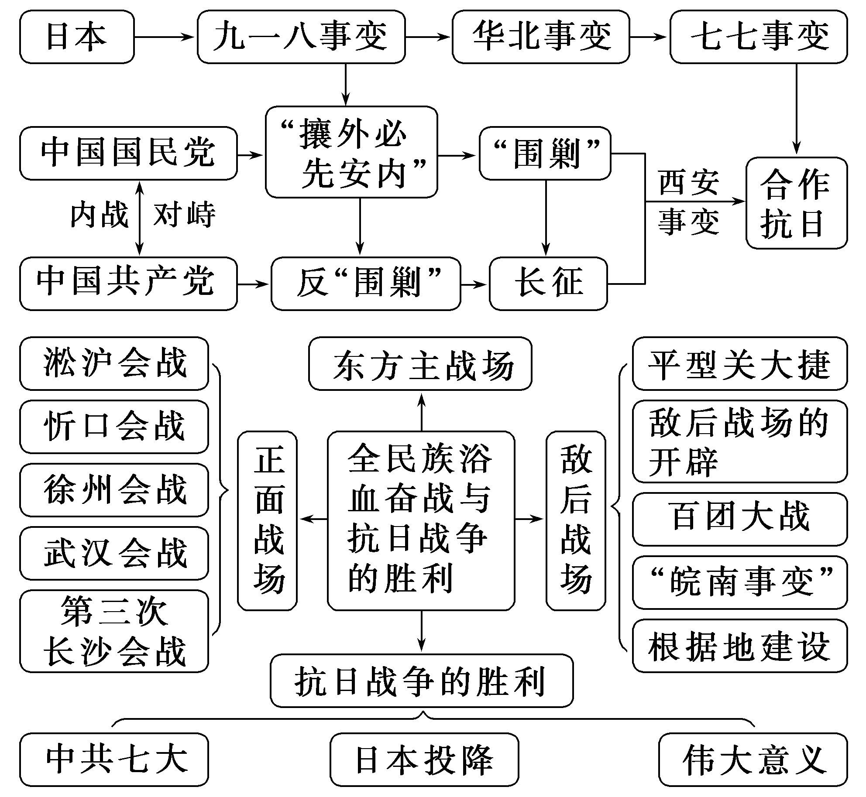
四、人民解放战争  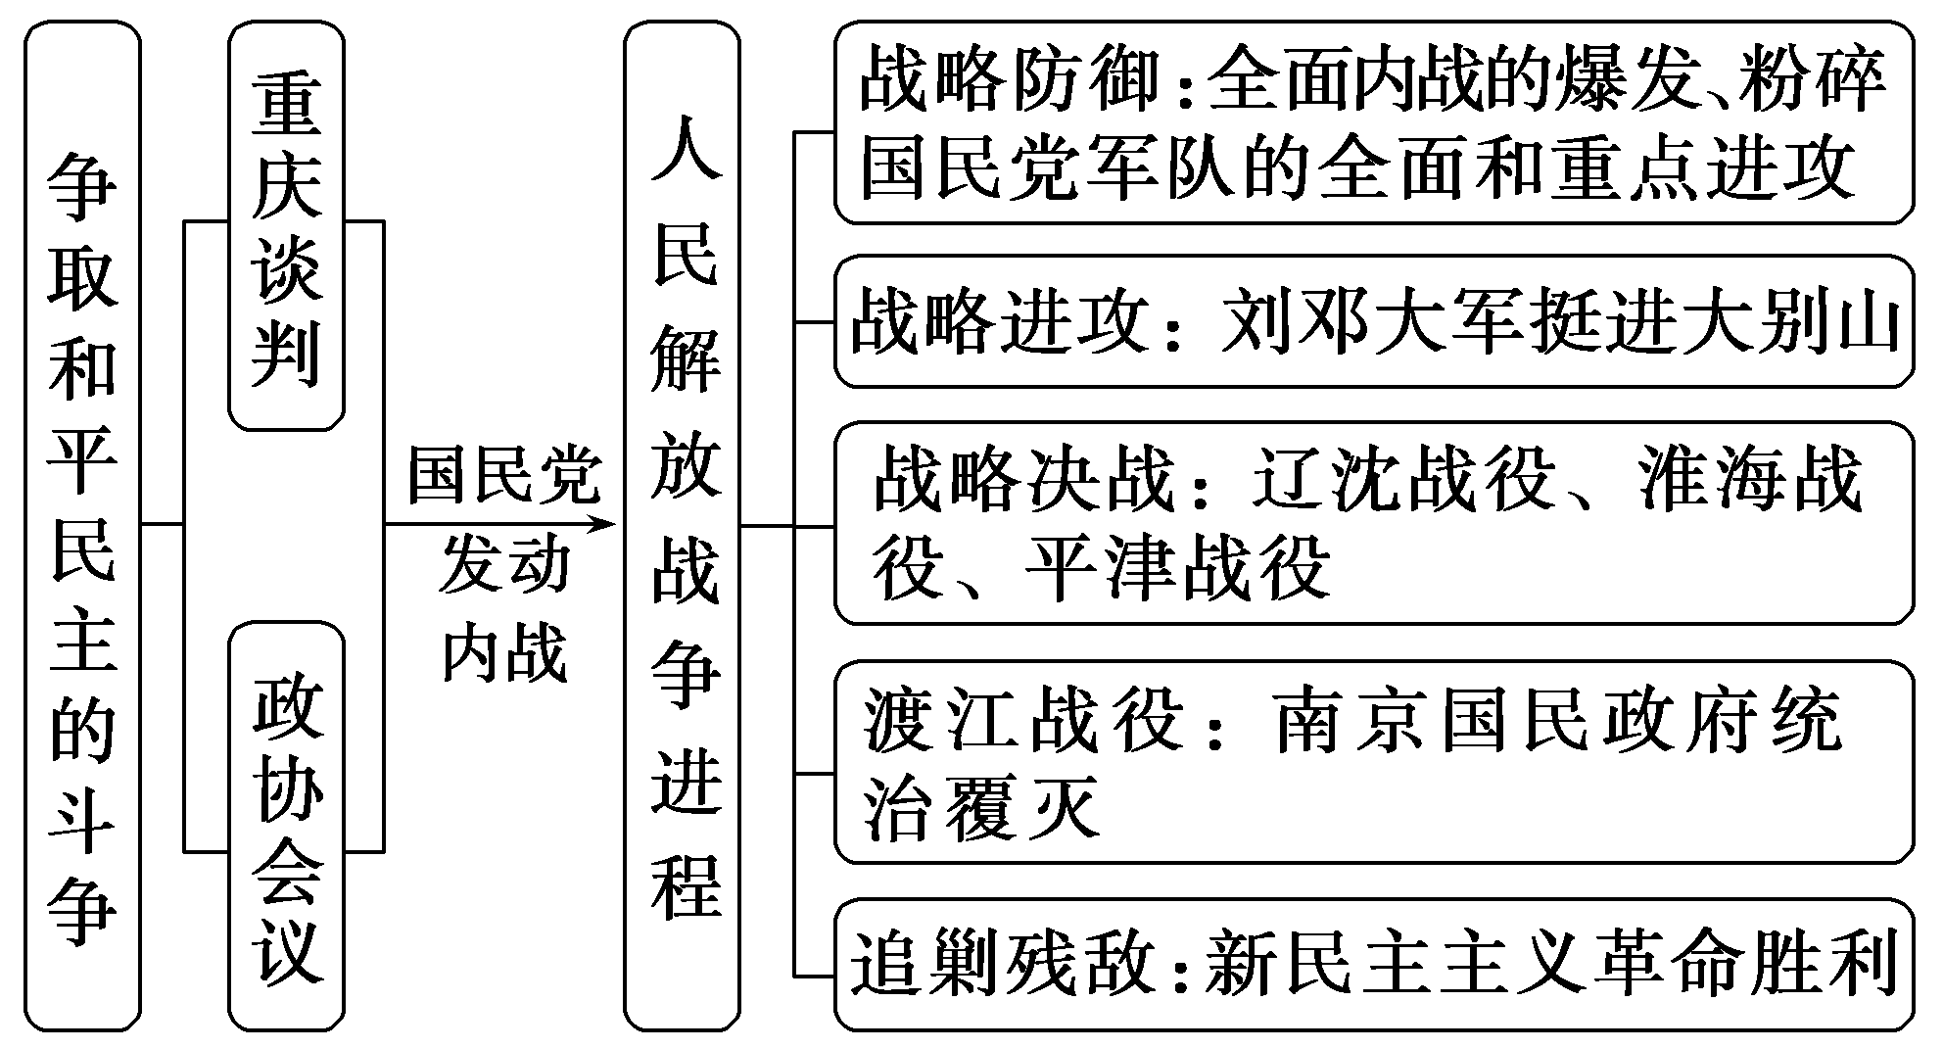 | 【文化交流与传播】  1．马克思主义传播：五四运动后，马克思主义与中国实际相结合，推动中华文化的进步。  2．1926年国立历史博物馆正式开馆。  3．1928年国立清华大学成立。  4．1930年南京国民政府公布了历史上第一部文物保护法律《古物保护法》。  5．新中国成立前夕，毛泽东发表《论人民民主专政》，为建立人民共和国奠定理论基础。

关键能力系统化
整合一南京国民政府的统治(1927～1949年)
1.前期独裁统治
(1)“宁汉合流”：1927年秋，中国国民党专制统治确立。
(2)继续北伐：1928年南京国民政府继续北伐，讨伐张作霖。日本帝国主义制造“济南惨案”。
(3)改旗易帜：1928年底，张学良改旗易帜，国民政府在形式上基本统一了全国。
2．“训政”和“宪政”
(1)“训政”：1928年国民党开始“训政”，实质是剥夺人民权利的一党专政。
(2)“宪政”：1948年，召开“国民大会”(行宪国大)，建立总统府，取代国民政府。
3．后期统治危机
(1)经济困局：滥发纸币引发恶性通货膨胀。巧取豪夺造成民不聊生。
(2)政治困局：1946年，“国民大会”(制宪国大)召开，会议通过《中华民国宪法》，进一步暴露了国民党当局坚持独裁和内战的真面目。
4．文官考试制度
(1)来源：以北洋政府时期的文官制度为基础，继承、吸收了中国传统考试监察制度和西方文官制度的精华。
(2)措施
①设置考试院：所有公务员均须依法律，经考试院考选、铨叙，方得任用。
②1929年，颁布了第一部《考试法》：允许女子参加考试，具有更强的开放性和平等性。
③1929年，制定《公务员作用条例》；1933年颁布《公务员任用法》，重新设计政府的人事制度。
④对一般在职人员，采用甄别审查措施，使其取得任用资格。
(3)评价：孙中山关于文官考试的思想主张，几乎全部得到确立。但实施过程中漏洞百出，任用亲信、拉帮结派现象始终无法禁绝。

整合二新民主主义革命兴起到走向胜利
1.新民主主义革命的兴起
(1)五四运动
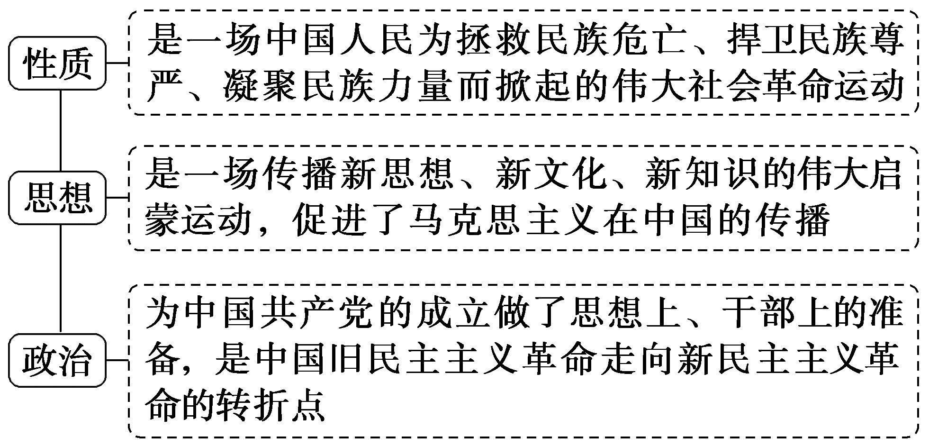
(2)中国共产党的建立
1921年，中国共产党的成立，是一个开天辟地的大事变，从此，中国革命的面貌焕然一新。
(3)国民革命
1924年，国共合作发动了国民革命，1926年，北伐战争基本推翻了北洋军阀的反动统治，沉重打击了帝国主义和封建势力在中国的统治，1927年蒋介石、汪精卫发动反革命政变，国民革命失败。
2．“工农武装割据”道路的形成
(1)武装反抗国民党独裁统治：为挽救革命，中国共产党发动南昌起义、秋收起义，召开了八七会议，确定实行土地革命和武装反抗国民党反动派的总方针。
(2)“工农武装割据”道路的开辟
①1927年，毛泽东组织领导湘赣边界秋收起义，秋收起义失败后，开始创建第一个农村革命根据地——井冈山革命根据地，点燃了“工农武装割据”的星星之火。
②各农村革命根据地逐步开展土地革命，受到广大农民的欢迎。
3．红军长征
(1)遵义会议：1934年10月，中央红军被迫实行战略转移，途中召开遵义会议，确立了以毛泽东为主要代表的马克思主义正确路线在党中央的领导地位。
(2)长征意义：1936年10月，长征胜利，打开了中国革命的新局面。
4．抗日战争
(1)局部抗战(1931～1937年)
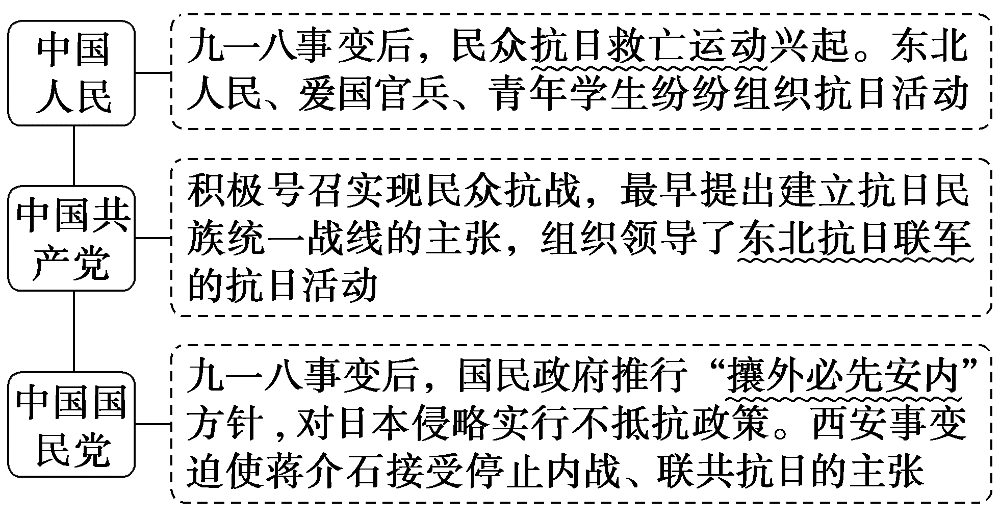
(2)全国抗战(1937～1945年)
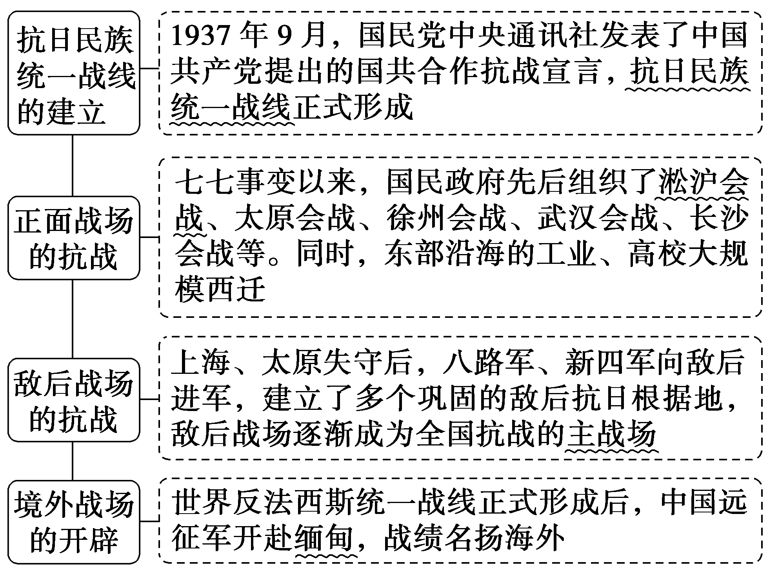
(3)中国抗战的胜利
①全民族抗战
中国各民族、各政党、各政治派别、海外华侨等共同抗敌，日本侵略者陷入人民战争的汪洋大海中。
②中国共产党
始终坚持抗日民族统一战线，积极抗战，发表《论持久战》，发挥了中流砥柱作用。
③反法西斯同盟
德国投降后，苏联对日宣战，美国向日本投掷原子弹，最终，日本被迫投降。
5．人民解放战争
政治斗争 | 抗日战争胜利后，通过重庆谈判和重庆政协会议，中国共产党揭露了国民党坚持独裁、内战的真面目，宣传了中国共产党的主张
军事斗争 | 1946～1949年，人民解放战争胜利发展，基本消灭了国民党反动派的主要军事力量
人心之争 | 国民党坚持内战、独裁、掠夺的政策，失去了人民的支持。中国共产党坚持民主、和平，掀起土地改革群众运动，得到人民群众尤其是农民的支持
思想斗争 | 1949年春，中国共产党在中共七届二中全会上提出了“两个务必”的思想，成为毛泽东思想的重要组成部分
6.中国共产党在根据地和解放区的制度探索
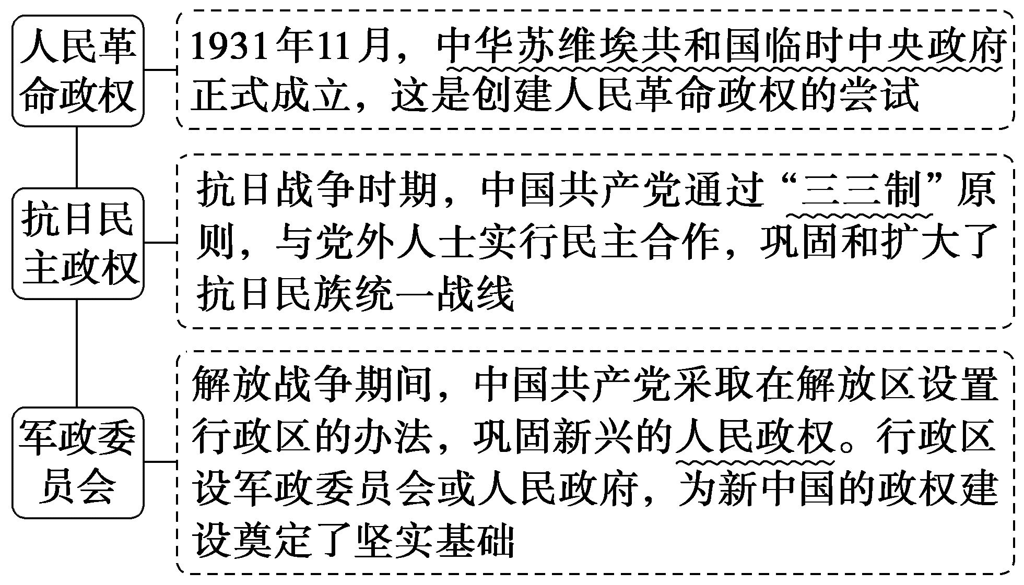

整合三民国后期经济发展和社会生活变迁
1.南京国民政府统治前期的经济发展
(1)民族工业的发展
①表现：除了原有的纺织、面粉等行业外，新兴部门如化学、橡胶、搪瓷等，都有了一定程度的发展。
②特点：民族工业在夹缝中发展。
(2)官僚资本主义：官僚凭借国家权力，聚敛巨额财富，四大银行成为他们强取豪夺的重要工具。
(3)货币政策：1935年，国民党政府实行法币改革，规定由中央银行、中国银行、交通银行发行的钞票为法币，并禁止银元的流通，将白银收为国有。
(4)关税制度——国民政府“改订新约”
①1927年南京国民政府宣告关税自主，并公布国定《进口税暂行条例》。1928年，发表“改订新约”宣言，关税自主为其两项主要内容之一。
②国民政府首先与美国签订《中美关税条约》，随后，又陆续同意大利、英国、法国、西班牙等国缔结了“友好通商条约”或新的关税条约。1930年，日本同意了《中日关税协定》。国民政府在关税自主权上取得了进展，但仍不能完全自主地制定税率。
2．南京国民政府统治后期的经济发展
(1)工业内迁：全面抗战初期，东部沿海工业大规模向西南大后方迁移，为抗战胜利奠定了物质基础。
(2)国民政府1948年币制改革
①实施：1948年国民党政府进行币制改革，发行金圆券。
②结果：金圆券的贬值速度比法币更快，各地纷纷拒用金圆券，民间自动重新使用银元。国民党政府又发行银圆券，仍以失败告终。
3．新民主主义的经济建设
(1)抗日根据地经济建设：实行减租减息政策；陕甘宁边区开展大生产运动。
(2)土地改革：1947年夏，中共中央制定《中国土地法大纲》，废除封建性及半封建性剥削制度。农民在政治、经济上获得解放。
(3)人民币与中国人民银行：华北人民政府于1948年12月1日在河北石家庄成立中国人民银行，开始统一发行人民币。

整合四近代后期思想文化的发展
1.毛泽东思想的形成与发展
(1)国共十年对峙时期——开始形成：提出“工农武装割据”思想。
(2)全民族抗战时期——成熟：中共七大确立毛泽东思想为党的指导思想。
(3)解放战争时期——发展：《论人民民主专政》丰富和发展了马克思主义的国家学说。
2．文化的传承与保护
(1)博物馆的建设与发展：1933年，蔡元培等倡议在南京建立国立中央博物院，由于战争的影响，到1948年4月第一期工程及附属工程才竣工。
(2)文化遗产的保护与利用：1930年，南京国民政府设立的中央古物保管委员会，公布了中国历史上第一部文物保护法律《古物保护法》。

核心素养情境化

微点1 众志成城——中国共产党和新民主主义革命的胜利
真题引领
1.命题点：中国共产党成立之初的工作方针
[2023·全国甲卷，30]中国共产党在成立之初就注重增强阶级基础。中共一大在讨论今后的工作时，“决定集中我们的全部精力组织工厂工人……鉴于我们的党至今几乎完全由知识分子组成，所以代表大会决定要特别注意组织工人”。这反映出当时( )
A.革命统一战线建立 B．民主革命纲领开始制定
C．党的中心任务确立 D．工农武装割据思想形成
2．命题点：20世纪30年代的抗日救亡运动
[2023·广东卷，9]“三十年代初组织起来的左翼文化运动，已经冲破了原来左派的圈子，抗日救亡、反对内战、反对华北自治等口号，已经把成千上万的中小资产阶级和上层爱国人士吸引到我们的阵营中来了。”上述现象反映了( )
A．九一八事变使民族危机空前严重
B．一二·九运动促进了中华民族的新觉醒
C．卢沟桥事变发生后全面抗战开始
D．国共合作推动抗日民族统一战线形成
3．命题点：抗日战争时期，中国共产党提高妇女政治经济地位的举措
[2023·全国甲卷，31]1943年，中共中央指出，“提高妇女的政治地位、文化水平、改善生活，以达到解放的道路，亦须从经济丰裕与经济独立入手”。这一决定的实施( )
A．促成妇女彻底摆脱封建束缚
B．有利于抗日根据地政权巩固
C．扩大了陕甘宁边区阶级基础
D．适应党的工作重心转移需要
4.命题点：中华民族精神的文化符号
[2023·海南卷，7]平型关大捷后，新闻媒体和社会各界开展系列庆祝活动，全民族形成了关于该事件的社会共识。新中国成立后，通过国家权力，借助学校教育、社会教育和媒体宣传等方式，再现了这一史事，使之成为中华民族革命精神的文化符号。这充分说明了( )
A．国家权力的介入强化了集体记忆
B．共同记忆的构筑有益于价值认同
C．学校教育的实施培育了家国情怀
D．大众媒体的宣传提升了英雄形象
5．命题点：抗日战争时期，陕甘宁边区民众剧团的主要任务
[2023·山东卷，7]1938年7月，陕甘宁边区民众剧团正式成立。剧团演出时，会在戏台两边挂起“中国气派，民族形式，工农大众，喜闻乐见；明白世理，尽情尽理，有说有笑，红火热闹”的对联。民众剧团常年在边区巡回演出，深受欢迎。该剧团的主要任务是( )
A．创新民族文化宣传方式
B．团结工农建设边区政权
C．动员民众投身民族民主革命
D．落实中国共产党的群众路线
6．命题点：抗日战争时期的全民抗战
[2022·湖北选择性考试]1937年冬至1938年春，周立波以记者身份访问晋察冀边区。他在通讯报告中写道：“现在，这里的每座城镇，每个村庄都有自卫队。”“扶着长戈，他们是英武庄严的卫国的战士，但一回到田里，重新扶起犁耙的时候，他们依旧是朴素的农民。”“壮丁不够的乡村，在路上放哨的，都是小孩子。”由此可见( )
A．国共合作推动全民族抗战
B．群众是敌后抗战的中坚
C．中共坚持“工农武装割据”
D．边区实行全面抗战路线
7．命题点：抗日战争时期，陕甘宁边区的扫盲运动
[2022·湖南学业水平选择性考试，8]中国共产党在陕甘宁边区进行扫盲，提高了群众的政治觉悟，不少积极分子加入了共产党。1941年，农民出身的党员占边区党员总数的96.17%，各级党组织广泛建立，乡村士绅不再是社会权威。这一状况( )
A．有利于进一步巩固工农苏维埃政权
B．有利于中国共产党政策的贯彻落实
C．改变了陕甘宁边区旧有的生产关系
D．不利于统一战线的继续巩固和发展
8．命题点：中国共产党在抗日战争时期的政策调整
[2022·全国乙卷]20世纪30年代，中共中央决定将苏维埃工农共和国改变为苏维埃人民共和国，政策调整为：给一切革命的小资产阶级及其知识分子以选举权和被选举权，停止没收富农的土地及财产，允许有产阶级代表参加苏区政权管理工作，等等。上述调整( )
A．适应建立抗日民族统一战线的需要
B．是为武装反抗国民党进行社会动员
C．表明党的中心工作以夺取城市为目标
D．为建立民主联合政府争取广泛的支持
9．命题点：抗日战争时期的边区政府
[2022·全国甲卷]1939年，朱德指出：“在中国，由议会选举政府，决定施政方针，边区是第一个。”1940年，毛泽东再次强调，这种政权“是一切赞成抗日又赞成民主的人们的政权，是几个革命阶级联合起来对于汉奸和反动派的民主专政”。这说明，边区政府( )
A．具备了新民主主义的特征
B．脱离了国民政府管辖
C．代表根据地社会全体意志
D．仿行苏联的政治制度
10．命题点：中国共产党争取民主和平的斗争
[2022·广东卷]1946年6月，中共中央致电各军区负责人说：“观察近日形势，蒋介石准备大打，恐难挽回。我军必须战胜蒋军进攻，争取和平前途。”因此中共中央向解放区军民发出的号召是( )
A．“武装自卫” B．“向敌后发展”
C．“救亡图存” D．“解放全中国”
11．命题点：新民主主义革命的胜利
[2022·湖南学业水平选择性考试]1949年3月，北京市委书记彭真在全市职工积极分子大会上强调，“私营工厂的工人又是主人，又不是主人，从国家方面讲他们是主人，在工厂又要受资本家指挥，这又不是主人”。这表明北京市( )
A．对民族资本家妥协退让
B．贯彻新民主主义政策
C．实行国家垄断资本主义
D．已准备接管私营企业

深化认知
1.五四运动的四“新”
(1)新的领导阶级——工人阶级。五四运动中，中国工人阶级登上政治舞台，开始发挥领导作用。
(2)新的思想潮流——马克思主义。五四运动后，马克思主义成为先进中国人改造社会的思想武器。
(3)新的精神面貌——彻底的反帝反封建。五四运动是一次彻底的不妥协的反帝反封建的爱国运动。
(4)新的觉醒——民族意识觉醒。五四运动中，各阶层广泛参与，相互支援，形成反帝反封建的强大力量。
2．中国共产党在国民革命时期的领导作用
(1)政治：中共二大制定了反帝反封建的革命纲领，孙中山接受了中国共产党的这一政治主张，提出了新三民主义，成为国共合作的政治基础。
(2)组织：积极帮助和促成建立革命统一战线，把国民党改组为各革命阶级的联盟，并通过统一战线的组织形式，宣传中国共产党的纲领，开展工农运动，推动了全国革命形势的发展。
(3)群众运动：国民革命的特点之一就是群众运动，中国共产党积极领导和发动工农运动，沉重地打击了帝国主义和封建军阀的统治基础，支持和配合了北伐战争。
(4)军事：在中国共产党的推动下，建立了革命武装，创办了黄埔军校，在国民革命军中建立了政治工作制度。在北伐战争中，共产党员发挥了先锋模范作用。
3．中国共产党对革命道路探索的趋势和特点
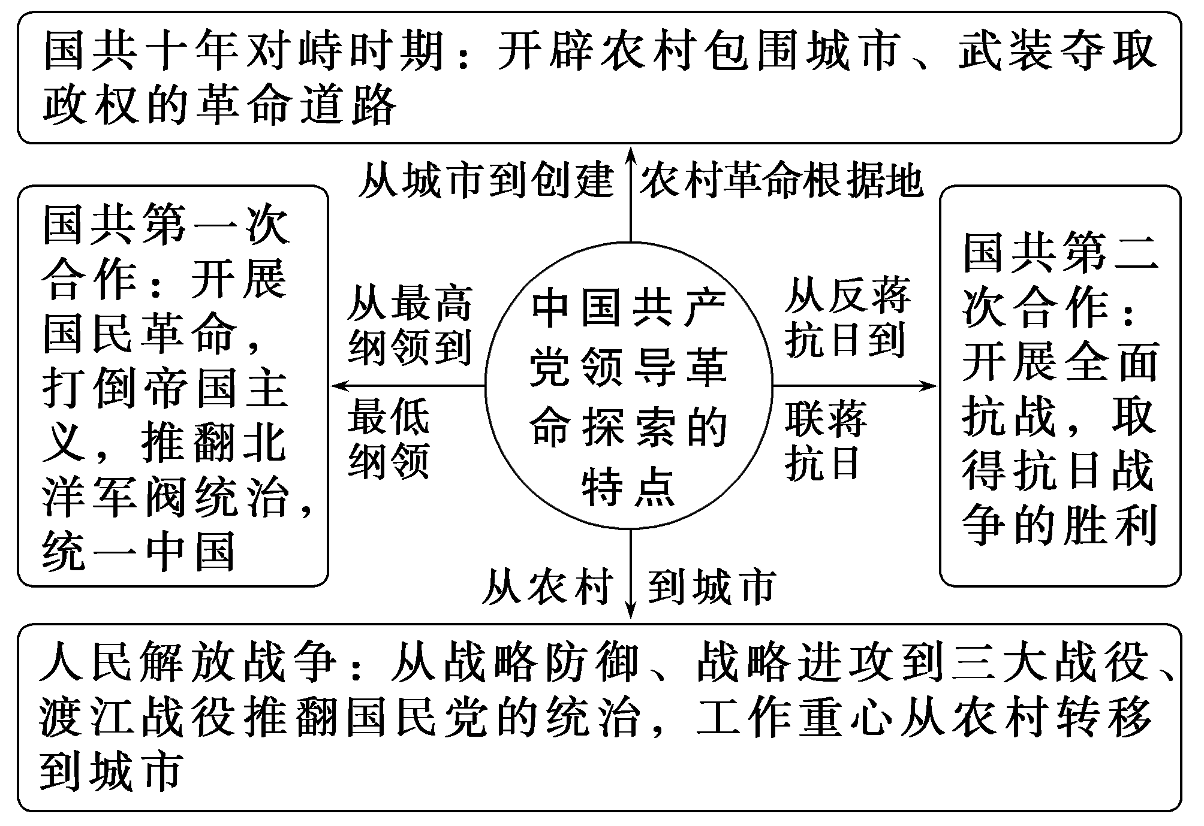
4．中国共产党在全民族抗战中的中流砥柱作用
思想 | 以毛泽东同志为代表的中国共产党人，把马克思列宁主义同中国革命具体实际相结合，创立和发展了毛泽东思想，为抗日战争的胜利发挥了重要的思想和战略指导作用
组织 | 中国共产党积极倡导、促成、维护抗日民族统一战线，成为凝聚全民族力量的杰出组织者和鼓舞者
战略 | 中国共产党坚持全面抗战路线，提出持久战的战略总方针和一整套人民战争的战略战术，开辟广大的敌后战场，成为坚持抗战的中坚力量
精神 | 中国共产党人以自己最富于牺牲精神的爱国主义，支撑起全民族救亡图存的希望，成为夺取抗战胜利的民族先锋
5.抗日战争时期积累了新的现代化因素
政治民主化 | 中国共产党和其他政治派别先后发出了开放民主的声音，中国共产党基层政权的普遍选举制和抗日民主政权中的“三三制”原则，为中国的政治民主化积累了经验
国家统一 | 各民族、各阶层团结抗日成为国内统一的基础
经济 | 国民政府在战时建立起了战时体制，在工业结构的调整等方面都表现出了现代化因素。尤其是沿海工业的内迁，一定程度上改变了中国西部工业落后的状况；共产党在敌后根据地实行减租减息等政策，为后来的土地改革准备了条件
民族精神 | 促进了全体中国人民的觉醒。在爱国主义旗帜的召唤下，中华民族焕发出强大的民族精神，支撑抗战取得最终胜利
国家主权 | 为中国赢得了国际地位和大国声望，收回并明确了对台湾的领土主权，赢得了一个独立主权国家应有的尊严
6.人民解放战争取得胜利的原因
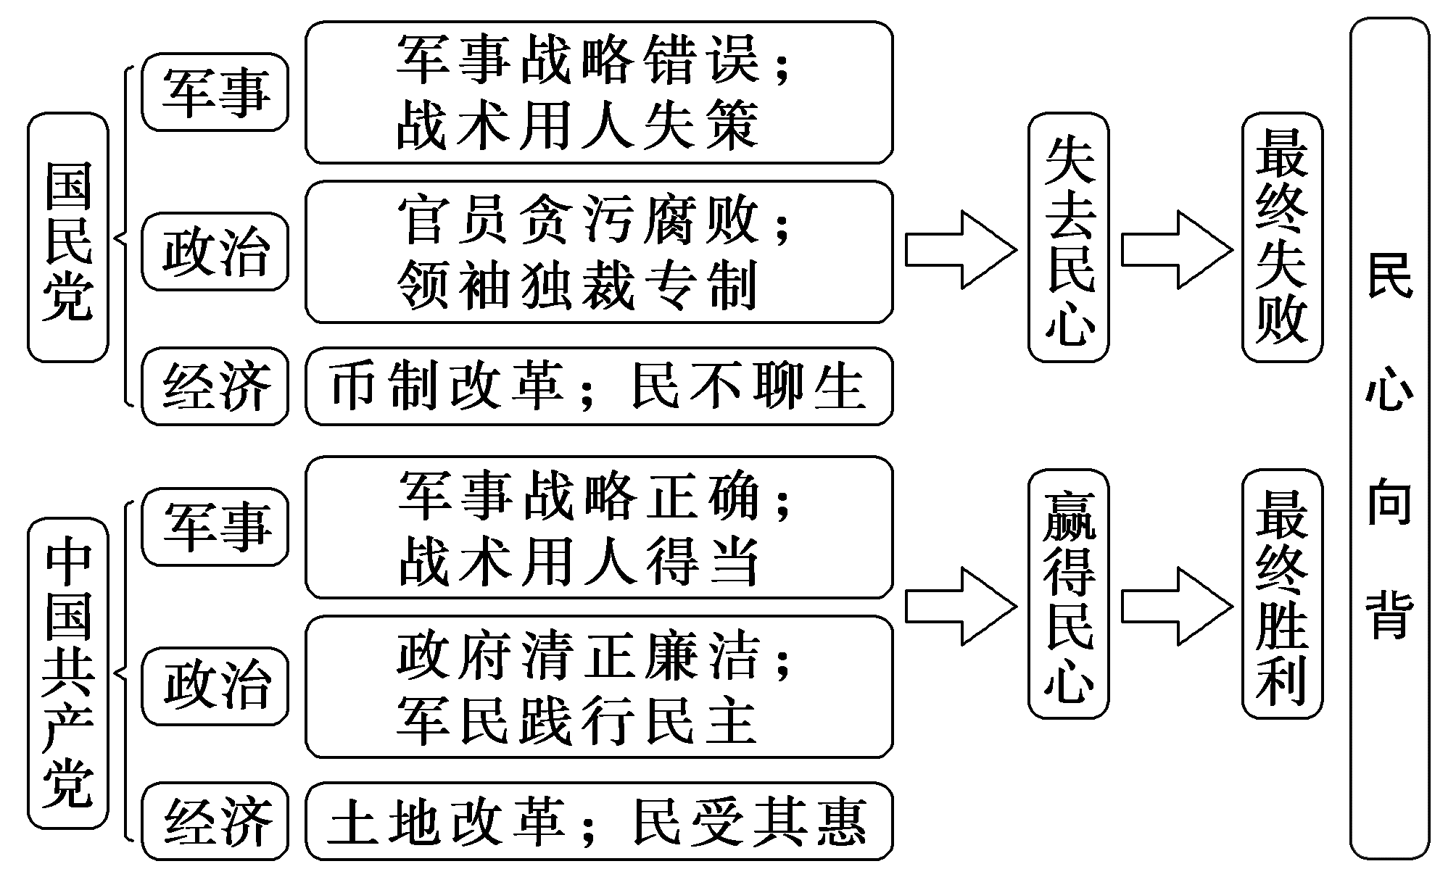

创新应用
1.[2023·潍坊市高三模拟]下表为20世纪二十年代，在中国社会主义青年团机关刊物《中国青年》创刊初期，共产党员恽代英、萧楚女等人通过通信栏与青年的交流互动。这些交流互动( )
政治问题 | 文化教育问题 | 生活问题
揭露帝国主义与军阀压迫民众的情形  探讨政治运动  指导青年“到民间去” | 揭露反动教育界压迫学生的情形  开展教育斗争  研究社会科学 | 关于家庭  关于婚恋  关于就业

以上内容仅为本文档的试下载部分，为可阅读页数的一半内容。如要下载或阅读全文，请访问：https://d.book118.com/848135046034006025

